Задания для выполнения

1. Зарегистрироваться на сайте github.com
2. Установить на компьютере программу Git

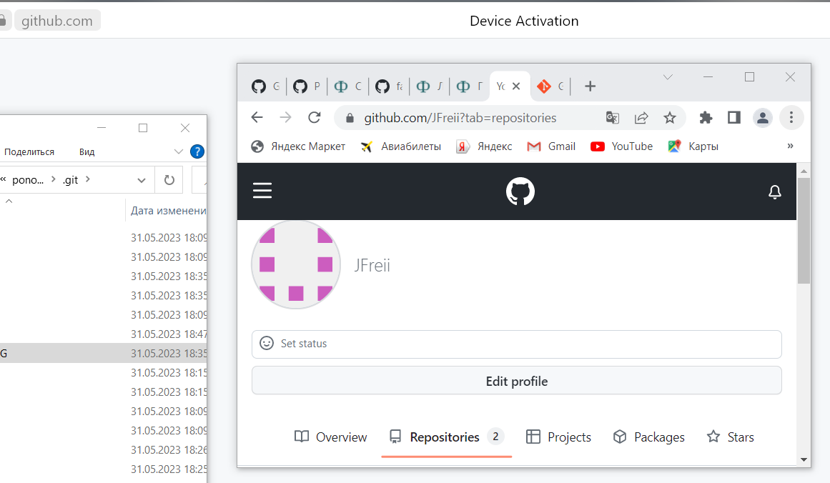

Клонировать созданный удаленный репозиторий в директорию ~/git/test

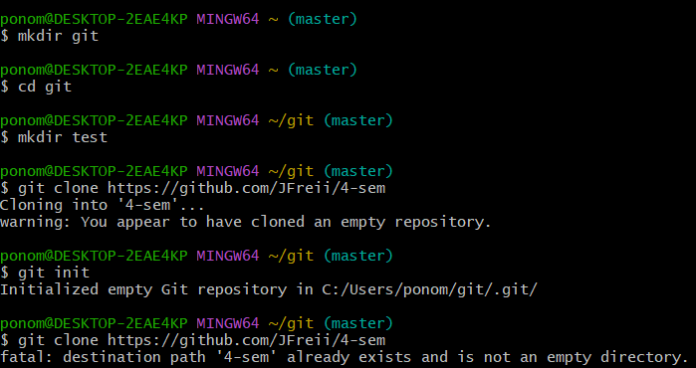

1. Пишем скрипт backup.sh, с произвольным содержанием
2. Фиксируем скрипт в репозитории (делаем коммит)

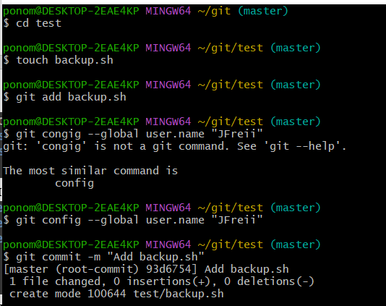

1. Через текстовый редактор добавить любую новую строку с комментарием
2. Сделать коммит
3. Внести синтаксическую ошибку в скрипт

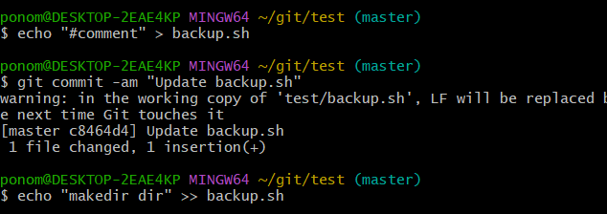

1. Сделать коммит ошибочного скрипта
2. Откатываем до последней рабочей версии

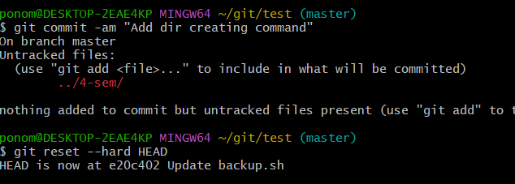

1. Просмотреть историю коммитов

